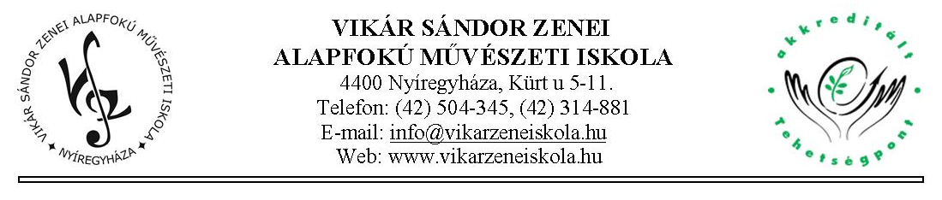NEVEZÉSI LAP
XIV. Országos Klarinétverseny nyíregyházi területi válogató, 2018. november 21. szerda
Beküldési határidő: 2018. október 26.
Beküldendő (rendező intézmény neve, címe): Vikár Sándor Zenei Alapfokú Művészeti Iskola
4400 Nyíregyháza, Kürt utca 5-11. e-mail: helyettesi@vikarzeneiskola.hu

(A versenykiírásban foglaltaknak megfelelően géppel kérjük kitölteni.)
A VERSENYZŐ
Neve
Iskolai évfolyama |  |  | Születési ideje (év, hó, nap)
Oktatási azonosítója
Korcsoportja
Felkészítő tanárának neve
Korrepetitor
A NEVEZŐ ISKOLA
Neve
OM azonosítója
Címe
Telefon |  |  | E-mail cím
A kísérő tanár neve, elérhetősége
A VERSENY ANYAGA
Kötelező mű |  |  |  |  |  |  |  |  |  |  |  |  |  |  |  | időtartama:
Szabadon választott mű |  |  |  |  |  |  |  |  |  |  |  |  |  |  |  | időtartama:
Egyéb közlemény:
Jelen jelentkezési lap aláírásával kinyilvánítom, hogy a versenykiírás előírásait elfogadom, tudomásul veszem a versenybizottság szakmai döntéseit, valamint hozzájárulok a verseny lebonyolításához szükséges személyes adataim* szervezők általi kezeléséhez. Ezzel egyidejűleg tudomásul veszem, hogy hozzájárulásomat bármikor visszavonhatom, a hozzájárulás visszavonása nem érinti a hozzájáruláson alapuló, a visszavonás előtti adatkezelés jogszerűségét. Kijelentem, hogy a kezelt személyes adatok körét, az adatkezelés feltételeit, továbbá a jogorvoslati lehetőségeket részletesen tárgyaló Adatvédelmi Tájékoztató tartalmát a jelentkezési lap benyújtását megelőzően megismertem.
Dátum:
...................................................... ......................................................
tanuló szülő (gondviselő),
ha a jelentkező nem nagykorú

……............................................. ......................................................
felkészítő tanár P. H. intézményvezető

*Tájékoztató a személyes adatok kezeléséről Az EURÓPAI PARLAMENT ÉS A TANÁCS 2016. április 27-i (EU) 2016/679 RENDELETE (GDPR) 13. cikke alapján tájékoztatjuk, hogy a jelentkezési lapon lévő személyes adatok kezelése a versenyek jogszerű lebonyolítása céljából szükséges. Az Oktatási Hivatal személyes adatait az Ön hozzájárulása alapján kezeli. A fenti személyes adatokat kizárólag az Oktatási Hivatal versenyek szervezéséért felelős munkatársai, valamint a felsőoktatási felvételi eljárásban történő részvétele esetén az Oktatási Hivatal Felsőoktatási Felvételi Főosztályának munkatársai ismerhetik meg. Tájékoztatjuk továbbá, hogy a versenyeredmények későbbi igazolásának céljából, az Ön érdekében a személyes adatait mindaddig megtartjuk, amíg nem kéri azok törlését.
Tájékoztatjuk továbbá arról, hogy a személyes adatok kezelése vonatkozásában az érintett jogairól (tájékoztatás kérése, helyesbítés, zárolás, törlés, tiltakozás) a GDPR 15-21. cikke, jogorvoslati lehetőségeiről (NAIH, bíróság) a GDPR 77. és 79. cikk rendelkezik.

